Тема: «Подводный мир русалки»
Возраст: 6-7 лет 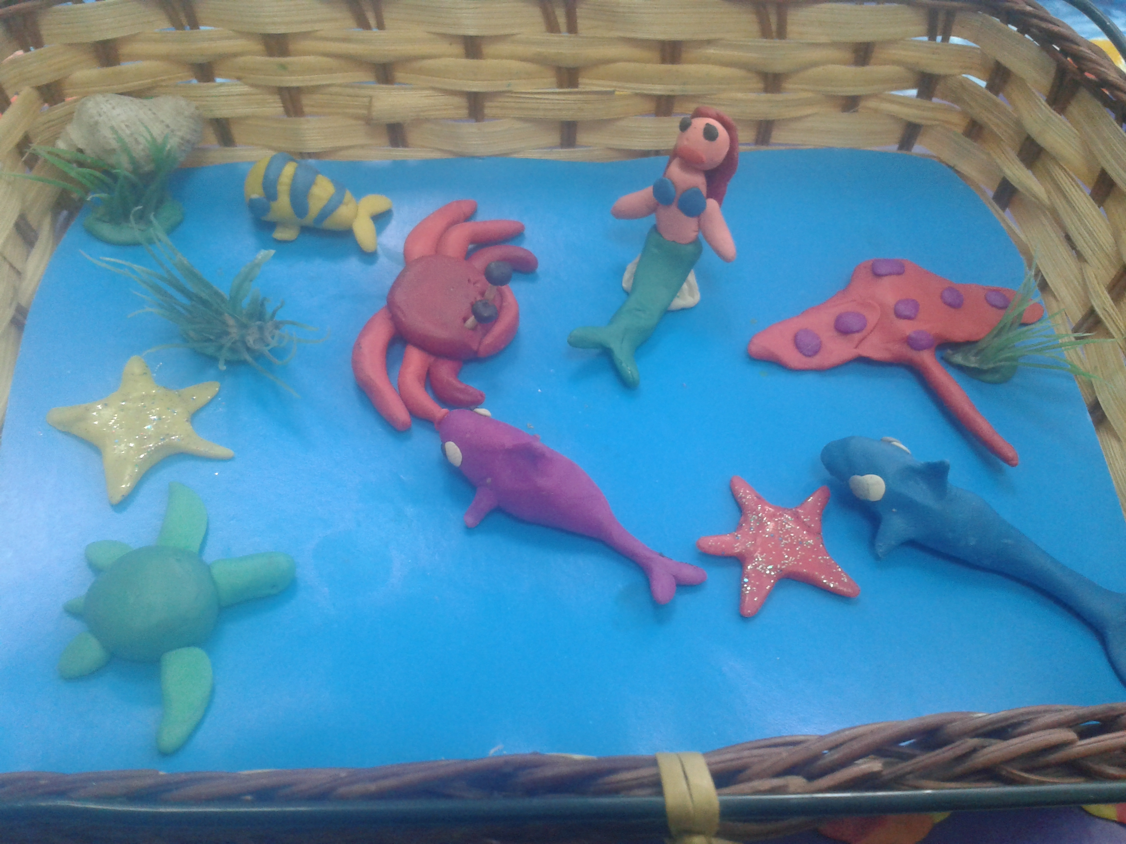
Задачи:
-сформировать у детей умение строить образ способом «включения»
-учить планировать работу - отбирать нужное количество материала
-учить составлять композицию из отдельных элементов природного материала
-учить соотносить части по величине и пропорциям
-развивать творческое воображение
Предварительная работа:
Чтение сказки Г.Х.Андерсена «Русалочка»
Материал к занятию: нераскрытые шишки, крылатки клена, крылатки ясеня, грецкие орехи, пластилин, палочки или черешки листьев, пластилин.
Ход занятия:
Воспитатель - Ребята, мы с вами много говорили про подводный мир, а сегодня я вам хочу рассказать про русалочку, кто это такая и как она выглядит. (показывает картинку с изображением русалки).
Рассказ воспитателя: Ребята, русалки - это мифологические существа, про них есть много сказок, легенд, сказаний. Я вам сейчас немного о них расскажу.
Русалок никогда на свете не было, однако они присутствуют в легендах и сказаниях почти всех народов. Они описываются как прекрасные создания, живущие в море,— наполовину девушки, наполовину рыбы.
В древнегреческой мифологии русалками были сирены, очаровывавшие своим пением моряков настолько, что те погибали, бросаясь за борт навстречу манящему зову. В германских преданиях они назывались рейнскими девами, жившими в замке на дне реки. В большинстве легенд русалки представляются созданиями, имеющими человеческий облик до пояса и рыбий хвост вместо ног. Помимо русалок в преданиях говорится также о водяных — существах мужского пола. Последние, как рассказывают старые легенды, часто влюблялись в смертных девушек, которых они ловили, или заманивали в ловушку.
Первобытные народы, никогда прежде не видавшие кораблей, полагали, завидев их, что те поднялись из морских глубин, а, следовательно, их экипажи состоят из полурыб, полулюдей.
Так что, русалки - это мифологические существа и их никогда не было.
Физкультминутка (дети выполняют движения в соответствий с текстом)
Полосатые тельняшки
Мне покоя не дают
Я лежу на берегу
Дом из гальки стерегу
А вода – качается…
А глаза - сли-па-ют-ся…
Волны ластятся ко мне..
Что такое? Я - на дне!?
Вот сверкнул красивый хвост
Я за ним, а там - русалки
Вдруг я слышу шепот гальки,
Шум прибоя…
Море голос подает,
усыпляет и зовет!!!!
Сейчас мы с вами попробуем сделать русалочку из пластилина.
Сначала воспитатель предлагает детям рассмотреть материал и просит рассказать, какого цвета материал для чего пригодится. (далее дети приступают к работе)
Схема:
Сначала слепим русалочку с рыбьим хвостом: туловище – овал, руки – два валика, округлая голова с красивой прической и роскошный хвост.
Прически и аксессуары. Попробуем передать в лепке неповторимость причесок и украшений. Проще всего смастерить цельную прическу: сплющить комочек пластилина в лепешку или ленту, приладить к голове, оставив открытым лицо, и слегка изогнуть волнами
Вылепить из пластилина детали купальника
Сделать глазки и ротик.
Как же подводный мир может обойтись без морских жителей: морской звезды, краба, ската,черепахи, акул и друга Фландера))).Дети лепят жителей.
Воспитатель: Ну вот, ребята, сегодня мы познакомились с русалочкой. А теперь давайте отпустим их всех в море (вырезанный прямоуголник из синего картона). Дети отпускают русалок, затем вместе с воспитателем рассматривают подделки и выбирают самую лучшую русалку.

